Page 198. Récréation mathématique. La fourmi gourmande.
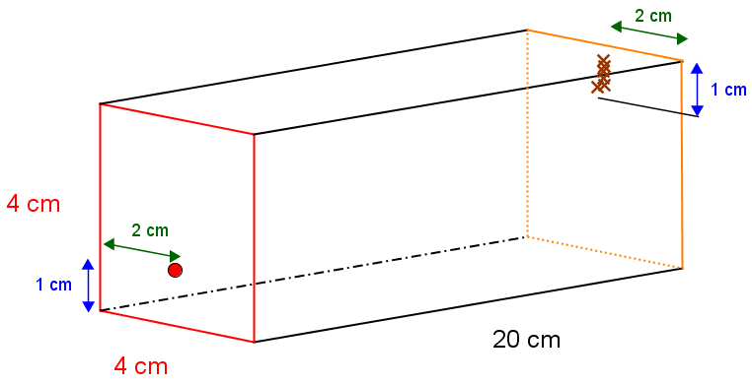
Une fourmi se trouve sur une face carrée d’une boîte qui a la forme d’un parallélépipède rectangle. Une goutte de confiture se trouve sur la face carrée opposée.

Aide-la à trouver le plus court chemin (inférieur à 24 cm)

